GROHE Bau Keramik Set Stand-WC-Kombination
GROHE

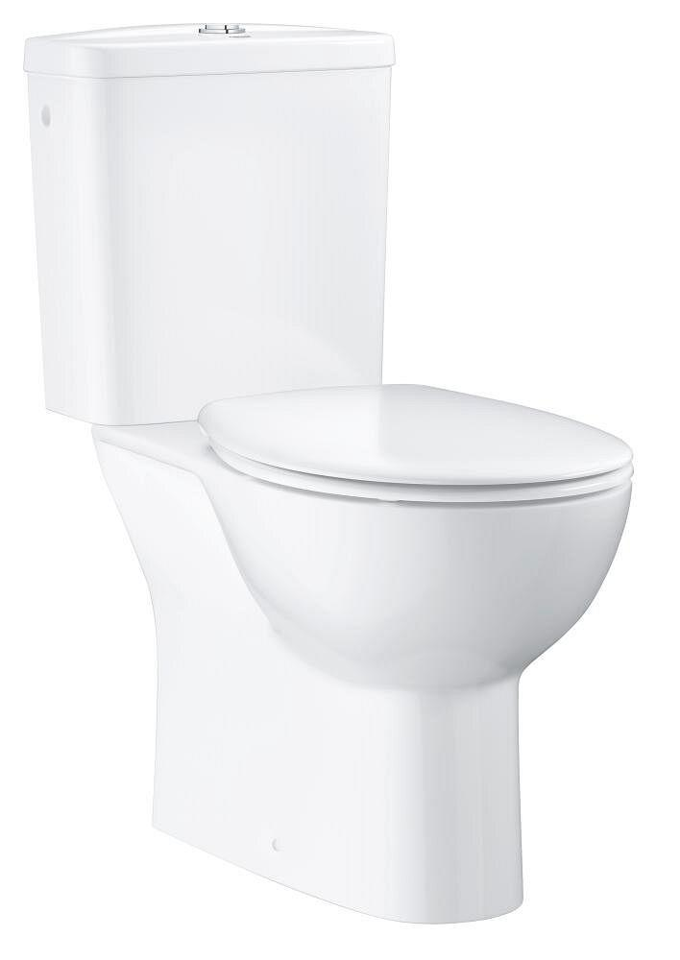Eigenschaften
HAN:
39346000
Farbton
weiß
Montageart
Standmodell
Werkstoff
Keramik
Breite (mm)
364,00
Höhe (mm)
772,00
Tiefe (mm)
701,00
Befestigungsart
Schraube
Mittenabstand Wandbefestigung
Sonstige
Position Abgang
S-Förmig
Spülform
Tiefspülklosett
Spülung
Zwei Mengen
Spülvolumen (l)
3,00 - 6,00
Mit Befestigungsmaterial
ja

